Экскурсия
«Коломенский Арбат»
(возможно использование в качестве заочной интерактивной экскурсии - презентации)
6 - 9 класс
Цели:
Средствами исторического краеведения способствовать патриотическому, гражданскому и нравственному воспитанию школьников.
Задачи:
- совершенствование форм воспитания гражданственности у подростков;
- развитие у школьников чувства патриотизма и высоких нравственных принципов;
- воспитание уважительного отношения к историческому прошлому Коломны, гордости за своих земляков;
- вовлечение в краеведческо-экскурсионную деятельность как можно большего числа учащихся.
Подготовка;
- от 3 до 9 учеников заучивают стихи Анны Ахматовой и Романа Славацкого;
- от 3 до 9 учеников готовят сообщение о людях, которым посвящены мемориальные доски и о церкви Николы-на-Посаде;
- песни Б. Окуджавы «Песенка об Арбате» и А. Федорова «Коломенский Арбат» должны быть подготовлены в аудиозаписи, в исполнении учеников под гитару или в виде стихотворений;
- Приложение 1 (схема, движение по схеме снизу вверх по точкам - остановкам);
- Приложение 2 («Экскурсия Коломенский Арбат»), управление презентацией - щелчок по номеру остановки.
- 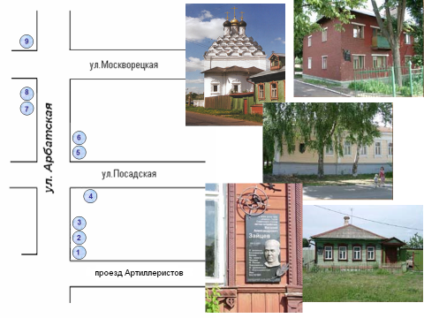

1 остановка: ул. Арбатская, д. 1
Учитель:
Дорогие ребята!
Все вы знаете, как много прекрасных мест в Коломне. Мы гордимся торжественностью площадей, любуемся живописными берегами наших рек, в сердце каждого из нас живёт Коломенский кремль.
Сегодня мы за стенами Кремля, мы на Посаде. Это особенное место. Если Кремль был в старину средоточием административной и военной жизни, то здесь, на Посаде, кипела жизнь торговая, ремесленная. Сегодня мы пройдём только по одной из посадских улиц, но на её примере вы узнаете, какой яркой, бурной, интересной могла быть жизнь в Коломне в прошлые времена, какие замечательные люди называли себя коломенцами и гордились этим.
Итак, мы на Арбатской улице. Название ей дали, скорей всего, приезжавшие с Востока купцы, которые здесь торговали. «Арбат» в переводе с арабского означает «предместье», «пригород».
Конечно, когда мы слышим слово «Арбат», вспоминается знаменитый Московский Арбат и песня Булата Шалвовича Окуджавы.

1 вариант: Ученик читает стихотворение Б. Окуджавы
«Песенка об Арбате»
Ты течешь как река. Странное название!
И прозрачен асфальт, как в реке вода.
Ах, Арбат, мой Арбат,
ты – мое призвание,
Ты – и радость моя, и моя беда.

Пешеходы твои – люди не великие,
Каблуками стучат – по делам спешат
Ах, Арбат, мой Арбат,
ты моя религия,
Мостовые твои подо мной лежат.

От любови твоей вовсе не излечишься
Сорок тысяч других мостовых любя.
Ах, Арбат, мой Арбат
ты – моё отечество,
Никогда до конца не пройти тебя!
2 вариант
Звучит аудиозапись в исполнении Б. Окуджавы.
3 вариант
Ученик исполняет песню Б. Окуджавы под аккомпанемент гитары.

Учитель:
Булат Окуджава вырос на Московском Арбате. У Коломенского Арбата тоже есть свои патриоты. Именно здесь зародилось удивительное культурное движение, фактически не имеющее аналогов в Подмосковье. Инициатор возрождения истории улицы стал живущий здесь Аркадий Сергеевич Арзуманов. Десятки художественных выставок, буклетов и книг, мемориальных досок, памятных знаков и указателей преобразили наш Арбат, заставили его дома говорить. А. Арзуманов с единомышленниками сумели создать и неповторимый стиль арбатских досок, где кроме обязательного, но сухого «здесь жил…» уместны и желательны стихи, где кузнец Виктор Камаев создает не просто обрамления для каменных досок, а развивает художественный образ, и появляются кованые колокола, венки, лавровые ветви или розы.
Итак, мы стоим у дома №1 по улице Арбатской, на торце которого висит щит, приглашающий нас на эту экскурсию. Прочитайте его, пожалуйста.
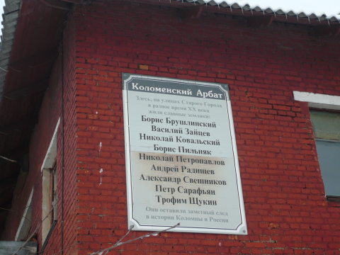
Ученик читает вслух: «Здесь, на улицах Старого города в разное время ХХ века жили славные земляки: Борис Брушлинский, Василий Зайцев, Николай Ковальский, Борис Пильняк, Николай Петропавлов, Андрей Радищев, Александр Свешников, Петр Сарафьян, Трофим Щукин. Они оставили заметный след в истории Коломны и России»
Учитель:
Со многими из этих людей мы сегодня познакомимся поближе. Итак, в путь!

2 остановка: Арбатская, д. 1 (другой угол дома)
(П. А. Сарафьян)
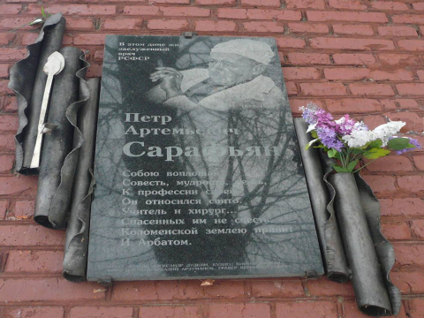
1-й ученик:
Большую жизнь прожил заслуженный врач РСФСР хирург Петр Артемьевич Сарафьян. Когда в 1946 году он приехал в Коломну, за его плечами был опыт земского врача, полевого хирурга, главного хирурга III Украинского фронта.
Из этого дома Петр Артемьевич долгие годы ходил на работу в центральную районную больницу, где заведовал отделением, и в медицинское училище, директором которого он был. Сотни спасенных жизней, тысячи благодарных учеников – медиков на счету этого прекрасного человека, кандидата медицинских наук. Он награждён Орденом Ленина, Боевого Красного Знамени и другими орденами и медалями.
2-й ученик читает стихотворение Р. Славацкого
О, этих мудрых глаз прекрасный бархат!
О, этих чутких рук литая медь! -
по скольку раз они встречали смерть,
давая жизнь – сверкающим подарком!

Почтенный, как сказания Плутарха,
огромный, точно медленный медведь,-
он мог и засмеяться и запеть –
(армянский нрав хирурга – патриарха!).

Тифлисский врач, приемный сын Арбата!
В огромный полк сбираются солдаты,
спасенные дыханием врача.

Кто ты? Всего лишь – истины искатель.
Не потому ли твой целящий скальпель
горит, как негасимая свеча?

3 остановка: Арбатская, д. 1-А
(В. А. Зайцев)
1 ученик:
Мы стоим у дома, где после Великой Отечественной войны жил человек, внесший достойный вклад в победу над фашисткой Германией. Это лётчик – истребитель, полковник Василий Александрович Зайцев. Он родился в деревне Семибратское Коломенского уезда Московской губернии в 1911 году. В 1927 – 1932 гг. работал формовщиком на Коломзаводе, в 1933 г. окончил Луганскую авиационную военную школу. В годы Великой Отечественной войны командовал эскадрильей, затем авиакорпусом, был заместителем командира авиакорпуса. Он совершил 427 успешных боевых вылетов, провел 163 воздушных боя, сбил 34 самолёта противника лично и 19 в групповых боях. Заслуги летчика – аса были отмечены двумя Золотыми Звездами Героя Советского Союза.

2 ученик читает стихотворение Р. Славацкого
Так вот твоя последняя обитель:
арбатский полусказочный уют…
Рисковый вольтижер небесных пут,
гусар воздушный – летчик-истребитель!

Что значит бой? Попробуйте поймите:
как трассеры в мотор прицельно бьют,
как жить потом – «в коломенском раю»,
в недвижном, неподъемном монолите.

И лишь во сне, слетающем нередко:
моторный рёв, нажатие гашетки
и «мессер», догорающий в «петле»!

Воздушный всадник! Вот он,
древний жребий:
ты выжил в обожженном жестком небе
и был подбит без боя на земле.

1 ученик:
К сожалению, так сложилась судьба, что на мирной дороге, в Чехословацком городе Брно, в автомобиль, в котором ехал В.А.Зайцев, врезался шальной грузовик. Возвратившись в Коломну практически инвалидом, В.А.Зайцев поселился в этом доме. Он нашёл для себя достойное занятие, решив воссоздать коломенский аэроклуб, закрытый в 1947 году. Догадайтесь, кто стал его первым начальником в послевоенный период? В.А.Зайцев умер в 1961 году. Его хоронили из этого дома. Память его увековечена в названии улицы нашего города, сквере его имени, где стоит бронзовый бюст дважды Героя Советского Союза и в этой памятной доске.

4-я остановка: Угол ул. Арбатской и Посадской Посадская, д. 13-А
(Н. И. Петропавлов)
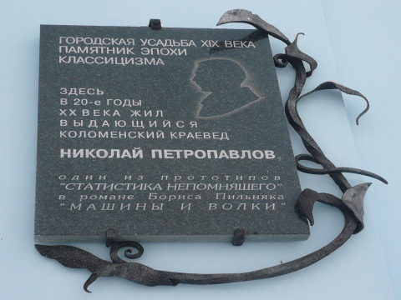

1-й ученик:
Интересна и трагична судьба статистика и краеведа Николая Ивановича Петропавлова. Уроженец Рязанской губернии, он многие годы прожил в Коломне на Посадской улице, был другом писателя Пильняка и жил в доме напротив. Неподалёку учился в гимназии, и здесь, после перерыва, связанного с учёбой в Московском университете и участием в Первой Мировой Войне, жил с 1917 по 1937-й год, до дня ареста по сфабрикованному обвинению. В 1920-е годы Н. Петропавлов составил первый в Коломне статистический справочник, который остается и в наше время интереснейшим источником информации жизни города в те годы.
2-й ученик читает стихотворение Р. Славацкого
Беседа увлеченная течет –
посадский чай не знает слова «скука».
…Потом он Пильняку протянет руку
и с легкою усмешкой проречет:

«Ученому за точность – и почет,
(статистика – упорная наука!),
идет от Вавилона и Урука
веками отчеканенный подсчет».

А впереди – невидимые рифы…
Властитель ждет не точности, а мифа;
к чему же тут – статистики поэт?

Простая правда цифр – такая малость!
…Лишь тень его на мраморе осталась –
прочерченный на камне силуэт.

5-я остановка. Здесь же или с любой соседней точки, откуда открывается хороший вид на церковь Николы-на-Посаде.
Ученик:
Перед нами сердце всего Коломенского Посада, его архитектурный центр – Никольская, Воскресенская церковь, церковь Николы-на-Посаде.
Построена она в конце ХVII века. Переделки XVIII века придали ей раннебарочные черты. Церковь представляет собой бесстолпный двухсветный четверик на высоком подклете, перекрытый сомкнутым сводом. Объем здания увеличен за счет трапезной и северного придела. Никольская церковь, являвшаяся главным храмом торгово-ремесленной части города, отличается пышным декором. Примечательны завершения храма, украшенные кокошниками в шесть ярусов – пять основных и шестой, намеченный лепниной на шейках миниатюрного пятиглавия. Имена многих замечательных людей связаны с этой церковью. В 1923 году в ней венчались замечательный русский писатель Иван Сергеевич Соколов – Микитов и уроженка Коломны Лидия Ивановна Малофеева, сестра будущего боевого генерала Малофеева.

6-я остановка: Арбатская, д. 7
(Б. А. Пильняк)
1-й ученик:
В 1913 году в Коломну вместе с родителями переехал Борис Вогау (1894 – 1938). Его, сына земского ветеринарного врача, начинающего литератора, заинтересовала история дома Лажечникова, в 1918 свет увидел его замечательный очерк «На родине Лажечникова». А первые рассказы Пильняка (такой псевдоним взял себе Б.Вогау) были опубликованы ещё в 1915 году. Потом были сборник рассказов «Былье», романы «Голый год» и «Машины и волки», «Волга впадает в Каспийское море», «Соляной амбар».
«Изумительно талантливый писатель», - так сказал о Борисе Андреевиче Пильняке поэт Сергей Есенин.
Десять лет жил Пильняк в Коломне, восемь из них в небольшом одноэтажном деревянном домике на Арбатской, 7. Здесь создал многие произведения, под которыми подписывался: «Россия, Коломна, Никола-на-Посадьях», или «Коломна, Никола-на-Посадьях» или еще короче «Никола-на-Посадьях», а в письмах еще емче – «Пилъняк-на-Посадьях». Дом этот стоял тогда в ограде этого храма, а принадлежал тестю писателя А.А. Соколову – дьякону этой же церкви.

2-й ученик читает стихотворение Р. Славацкого
Опять октябрь. И россыпи рябин
собрали горечь летнего угара.
Ты видишь дней библейскую отару,
ты снова здесь, на звоннице, один.

Ты снова вспоминаешь пыль равнин, -
как будто вновь идут ордой татары;
и за Москва-рекой – огни пожара
и в небе – Марса бешеный рубин.

Разруха. Тиф. И казни без закона.
Мешочники. Безумные вагоны,
седеющие страхом и мукой.

…Опять октябрь. И вновь с вершины этой
ты вспомнишь всё: и проклятое лето,
и зарево пожара за рекой.

1-й ученик:
Б. А. Пильняк был одним из самых читаемых писателей 20-30-х годов. Но с 1937 года читать его произведения было запрещено: писателя арестовали, объявив врагом народа, затем расстреляли. Реабилитировали Бориса Андреевича лишь в 1956 году. Сколько произведений так и не увидели свет, какая трагическая судьба многих талантливых людей того времени… Бориса Пильняка известный прозаик В. Шаламов назвал «самым ярким писательским именем 20-х годов».
7-я остановка: Арбатская, д. 10
(Н. М. Ковальский)
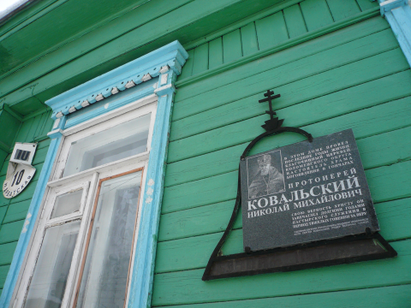
1-й ученик:
Мы у дома, в котором жил замечательный человек. Давайте вместе прочитаем текст на гранитной доске, очерченной силуэтом колокола. «В этом доме провел последние годы жизни благочинный церквей Коломенского округа, настоятель храма Богоявления-в-Гончарах, протоирей Ковальский Николай Михайлович. Свою верность Христу он запечатлел долгими годами пастырского служения в период тяжелых гонений за веру».
Семья Ковальских переехала в Подмосковье, спасаясь от голода на Украине начала 30-х годов ХХ века. Ковальский начал служить в церкви, но тогда религия была не в почёте, в 1937 году его арестовали и определили срок – 10 лет лагерей. Семья священника не хотела смиряться с тем, что их отец – «враг народа». Мать и дочь добились приёма у председателя Президиума Верховного Совета СССР М. И. Калинина и, в 1943 году, через 5 лет после ареста, Ковальский вышел на свободу. Много трудностей пришлось преодолеть священнику, много лет он писал запросы во все инстанции, чтобы вернуть себе доброе имя, и, наконец, в 1957 году судимость с него была снята. Много сил прибавило это известие настоятелю единственного в Коломне, никогда не закрывавшегося храма Богоявленской церкви в Гончарной слободе Николаю Михайловичу Ковальскому. Этот человек несгибаемой воли, всегда говоривший «Я – священник. Я служу только Богу и людям», пользовался неизменным уважением прихожан храма, многих жителей города.

2-й ученик читает стихотворение Р. Словацкого
Вот батюшка… Судьба его обычна,-
так жили все – кого ни вопроси;
а он – всего один из сотен тысяч
измученных священников Руси.

И он – прошел круги земного ада.
Но всё же и ему была дана
прекрасная и поздняя награда –
арбатский рай и домик в три окна.

Он шел во храм – и люди узнавали,
и кланялся священнику народ.
От взора здесь укроешься едва ли!
повсюду слышно: «Батюшка идёт!..»

И свет мерцал в иконной позолоте,
и вился ладан – вестью о Христе,
и дух молитвы, кроток и бесплотен,
царил в церковной этой тесноте.

А после службы – гости и беседа,
и в доме допоздна не меркнет свет…
Сюда несли и радости и беды –
принять благословенье и совет.

Но день настал – и Город был оставлен,
оставлено земное естество…
Но почему так радостно и явно
мы чувствуем присутствие его?

Быть может – по Небесному Арбату
идет он в неземной прекрасный храм,
и льются, словно свет, - теплы и святы,
его приветы, посланные нам…

8-я остановка: Арбатская, д. 12
(А. А. Ахматова)
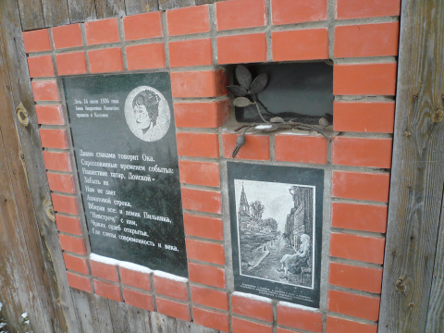
1-й ученик:
Всего лишь раз, 16 июля 1936 года, на Арбатской улице побывала Анна Андреевна Ахматова. Искала дом, в котором когда-то жил её хороший друг Борис Пильняк. Но так и не нашла, присела отдохнуть на лавку у этого дома. Здесь ее сфотографировал сопровождавший поэт Лев Горнунг. На фото четко угадывается силуэт колокольни церкви Николы-на-Посаде, а значит до дома Пильняка они не дошли совсем немного. А. А. Ахматова жила летом в девяти километрах от Коломны, на окраине села Черкизова, возле погоста Старки, у известной семьи русских интеллигентов Шервинских. Ахматова жалела, что не нашла тогда этот дом, а в следующем году Пильняка арестовали за слишком свободный слог, а еще через год (в 1938 году) расстреляли. Осталась строчка А. Ахматовой «Несостоявшаяся встреча еще рыдает за углом», а после войны сложился целый цикл стихов А. Ахматовой «Шиповник цветет», во многих стихотворениях которого угадываются коломенские мотивы.
Ученики читают стихи А. А. Ахматовой
Тянет свежесть с Москвы – реки.
В окнах теплятся огоньки.
Покосился гнилой фонарь –
С колокольни идёт звонарь…
Как по левой руке – пустырь,
А по правой руке монастырь.
А напротив – высокий клён,
Красным заревом обагрен…

По той дороге, где Донской
Вёл рать великую когда–то,
Где ветер помнит супостата,
Где месяц жёлтый и рогатый, -
Я шла, как в глубине морской…
Шиповник так благоухал,
Что даже превратился в слово…
И встретить я была готова
Моей судьбы девятый вал.

9-я остановка: угол Арбатской и Москворецкой; ул. Москворецкая, д. 20
(А. В. Свешников)
1-й ученик:
Народный артист СССР Александр Васильевич Свешников – выдающийся хоровой дирижер. Он создал Государственный академический русский хор Союза ССР и многие годы руководил им. Был организатором и директором Московского хорового училища, профессором и ректором Московской государственной консерватории. Его заслуги были отмечены высокими наградами – званиями Героя Социалистического труда и лауреата Государственных премий. А. В. Свешников сумел в годы атеизма сохранить лучшие традиции церковной музыки и академической школы акапельного пения. В доме на углу Арбатской и Москворецкой улиц А. В. Свешников родился и жил в детстве и отрочестве. Отсюда начался творческий путь замечательного хормейстера, имя которого носят Государственный академический русский хор, Московское хоровое училище и Коломенская городская хоровая школа.
2-й ученик читает стихотворение Р. Славацкого
В коломенской весне – вечерний звон
повеял золотистым переливом,
цветами вишни, яблони и сливы
осыпал драгоценный горизонт.

Церквей посадских сладостный закон:
вступает хор – тревожно и красиво,
как будто ледоход неторопливый,
как будто гроз волнующий озон.

И всё это запомнилось по-детски:
и этот свет, и волн речные всплески,
и слитный хор, что к небу вознесен.

Исчезло всё за глыбами разлуки…
Но старый дирижер поднимет руки –
и снова прозвучит – «Вечерний звон»!

Учитель:
Вот и завершилась наша экскурсия. Мы побывали только на одной из улиц Коломенского Посада. Поверьте, на соседних улицах, нас ждет еще много удивительных открытий. Спасибо краеведам, граверам, кузнецам, поэтам, благодаря которым наш Арбат «ожил», дома «заговорили», воскресла память о многих талантливых и благородных людях, которые когда-то жили здесь, и которые составили славу Коломны. Спасибо нашим юным экскурсоводам, которые пытались справиться с этими, новыми для них ролями, старались передать этот особый творческий дух Арбата.
В завершение я хотела бы прочитать свои стихи, которые неожиданно родились после того, как я сама пришла сюда после долгого перерыва и открыла для себя заново Коломенский Арбат.

Поэты, врачи, краеведы, писатели
позвали нас в гости к себе на Арбат.
Шиповник цветёт. И немые свидетели:
блестят купола, и домики в ряд.

Имена и названья читаем знакомые
И образы светлые рядом встают.
Здесь истины вдруг возникают искомые,
На сотни вопросов ответы нас ждут.

Как стать нам сегодня героев достойными?
Как в летопись города строчки внести?
Проникнуться надо Арбата устоями
и образ его через жизнь пронести.

1 вариант: Звучит аудиозапись коломенского барда А.М.Федорова. Песня «Коломенский Арбат»
2 вариант: Ученик исполняет песню А.М.Федорова под гитару
3 вариант: Ученик читает стихотворение А.М.Федорова.

